Федеральное государственное автономное образовательное учреждение высшего образования

«Национальный исследовательский университет ИТМО»

Факультет программной инженерии и компьютерной техники

# Отчет

**по лабораторной работе №1**

**«Основные команды ОС семейства UNIX»**

по дисциплине «Основы профессиональной деятельности»

вариант 1603

Выполнил: Векшин А.И., группа Р3116 Преподаватель: Ткешелашвили Н.М.

## Задание 1

Создать приведенное в варианте дерево каталогов и файлов с содержимым. В качестве корня дерева использовать каталог lab0 своего домашнего каталога. Для создания и навигации по дереву использовать команды: mkdir, echo, cat, touch, ls, pwd, cd, more, cp, rm, rmdir, mv.

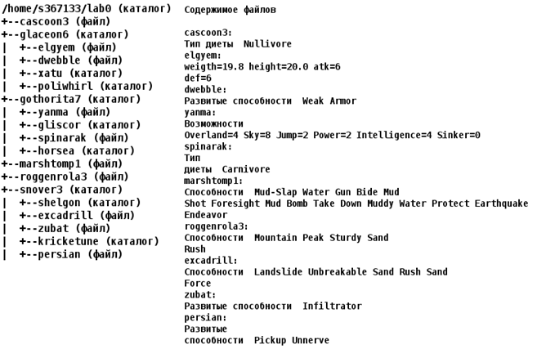

## 

## Задание 2

Установить согласно заданию права на файлы и каталоги при помощи команды chmod, используя различные способы указания прав.

* cascoon3: права 644
* glaceon6: владелец должен читать директорию и переходить в нее; группа-владелец должна читать, записывать директорию и переходить в нее; остальные пользователи должны записывать директорию и переходить в нее
* elgyem: права 400
* dwebble: права 404
* xatu: владелец должен читать, записывать директорию и переходить в нее; группа-владелец должна читать директорию и переходить в нее; остальные пользователи должны записывать директорию
* poliwhirl: права 770
* gothorita7: -wxrw---x
* yanma: ---rw----
* gliscor: права 330
* spinarak: rw--w--w-
* horsea: права 307
* marshtomp1: r--r--r--
* roggenrola3: r--r-----
* snover3: rwxrwxrwx
* shelgon: владелец должен читать, записывать директорию и переходить в нее; группа-владелец должна читать, записывать директорию и переходить в нее; остальные пользователи должны читать, записывать директорию и переходить в нее
* excadrill: r--------
* zubat: владелец должен читать и записывать файл; группа-владелец должна записывать файл; остальные пользователи должны не иметь никаких прав
* kricketune: права 770
* persian: права 660

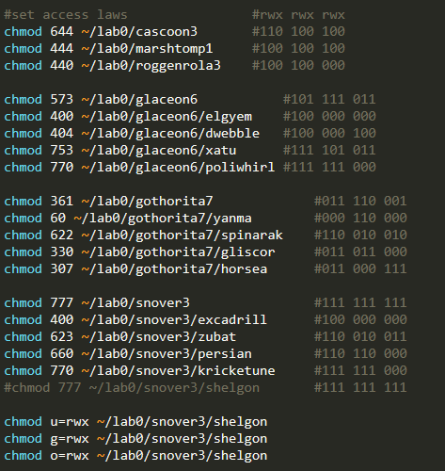

## Задание 3

Скопировать часть дерева и создать ссылки внутри дерева согласно заданию, при помощи команд cp и ln, а также команды cat и перенаправления ввода-вывода.

* скопировать файл cascoon3 в директорию lab0/glaceon6/poliwhirl
* скопировать рекурсивно директорию glaceon6 в директорию lab0/glaceon6/poliwhirl
* создать символическую ссылку c именем Copy_86 на директорию glaceon6 в каталоге lab0
* скопировать содержимое файла marshtomp1 в новый файл lab0/snover3/persianmarshtomp
* cоздать жесткую ссылку для файла marshtomp1 с именем lab0/gothorita7/spinarakmarshtomp
* cоздать символическую ссылку для файла cascoon3 с именем lab0/gothorita7/yanmacascoon

ln -s ../cascoon3 gothorita7/yanmacascoon

cd gothorita7

ln -s ../cascoon3 yanmacascoon

* объединить содержимое файлов lab0/glaceon6/dwebble, lab0/glaceon6/elgyem, в новый файл lab0/roggenrola3_40

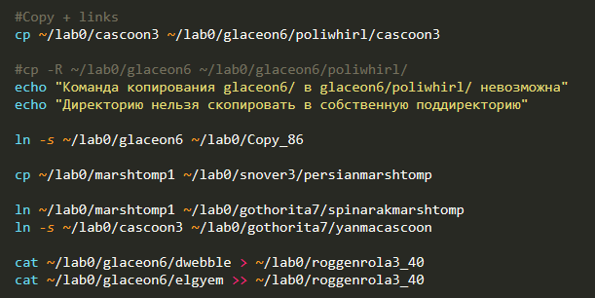

**Итоговое дерево файлов, после выполнения 3 задания:** 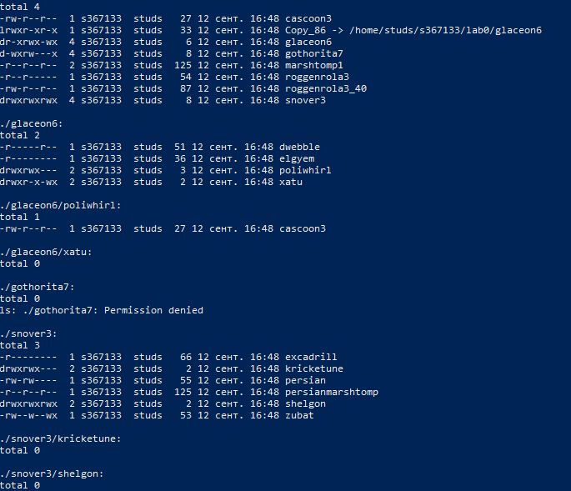

## Задание 4

Используя команды cat, wc, ls, head, tail, echo, sort, grep выполнить в соответствии с вариантом задания поиск и фильтрацию файлов, каталогов и содержащихся в них данных.

* Подсчитать количество символов содержимого файла cascoon3, результат записать в тот-же файл, ошибки доступа не подавлять и не перенаправлять
* Вывести два первых элемента рекурсивного списка имен и атрибутов файлов в директории lab0, список отсортировать по возрастанию даты модификации файла, добавить вывод ошибок доступа в стандартный поток вывода
* Рекурсивно вывести содержимое файлов с номерами строк из директории lab0, имя которых начинается на 'g', строки отсортировать по имени z->a, добавить вывод ошибок доступа в стандартный поток вывода
* Вывести содержимое файлов в директории snover3, оставить только строки, содержащие "we", ошибки доступа перенаправить в файл в директории /tmp
* Рекурсивно подсчитать количество строк содержимого файлов из директории lab0, имя которых заканчивается на '3', отсортировать вывод по увеличению количества, ошибки доступа перенаправить в файл в директории /tmp
* Рекурсивно вывести содержимое файлов из директории lab0, имя которых заканчивается на 'a', строки отсортировать по имени z->a, подавить вывод ошибок доступа

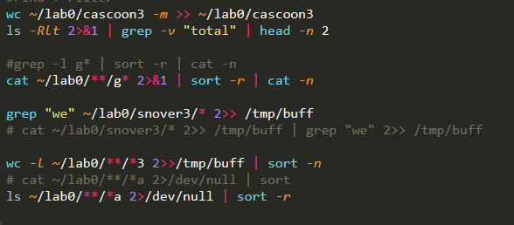

## Задание 5

Выполнить удаление файлов и каталогов при помощи команд rm и rmdir согласно варианту задания.

* Удалить файл cascoon3
* Удалить файл lab0/gothorita7/spinarak
* удалить символические ссылки Copy_*
* удалить жесткие ссылки lab0/gothorita7/spinarakmarshto*
* Удалить директорию gothorita7
* Удалить директорию lab0/glaceon6/poliwhirl

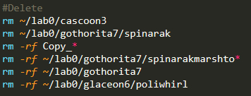

## Вывод

В ходе выполнения данной лабораторной работы я познакомился с синтаксисом UNIX, изучил и потренировался в их использовании в различных конфигурациях.

Полный .sh файл:  
<https://github.com/ArsenyVekshin/ITMO/blob/master/OPD/lab1/lab1.sh>  
  
Почему нельзя создавать жесткие ссылки на директории +

При создании директории автоматически создаются три жесткие ссылки, иначе их создавать запрещено системой. При создании жесткой ссылки на директорию возникнет неоднозначность при переходе в родительскую папку, так как их будет несколько, плюс может зациклиться рекурсивный поиск, поэтому создание жестких ссылок запрещено

Единственный безопасный способ создания такой ссылки: mkdir

Отличие жесткой ссылки от символической с точки зрения файловой системы +

Жесткая ссылка может быть создана только на “свои” форматы диска  
Символическую можно создать в “диск” другого формата

Что происходит при удалении исходного файла жесткой ссылки и почему+

В случае если ссылка единственна, то файл и запись из inode удаляются, в остальных случаях удаляется только запись об этой конкретной ссылке

__________________________

подход 2

Базовые переменные окружения ( как работает cd ~ и cd -)

cd ~ == cd HOME

cd - == cd OLDPWD

Создать файл содержащий перенос строки в названии

touch "aaaa"$U+000A"bbbb"

или

touch ‘a

b’